**Implementasi Kasda Online**

**Functional Spesification Document**



Creation Date : 09 Juli 2020

Document Number :

Document Version : 1.0

PT MULTIPOLAR TECHNOLOGY Tbk

Lippo Cyber Park

Jl. Bulevar Gajah Mada No. 2025

Lippo Karawaci, Tangerang 15811

Ph. (62-21) 546 0011, 55 777 000

Fax (62-21) 546 0020

www.multipolar.com

**Distribution and Changes Documentation**

**Changes Record**

| Date | Author | Version | Referensi |
| --- | --- | --- | --- |
|  |  |  |  |
| 02 Juni 2020 |  | 1.0 | Initial Document |
|  |  |  |  |
|  |  |  |  |
|  |  |  |  |

**Checked by**

| Name | Position | Sign |
| --- | --- | --- |
|  |  |  |
|  |  |  |
|  |  |  |
|  |  |  |
|  |  |  |

**Approved by**

| Name | Position | Sign |
| --- | --- | --- |
|  |  |  |
|  |  |  |
|  |  |  |
|  |  |  |
|  |  |  |

**Distribution**

| No Copy | Name | Location |
| --- | --- | --- |
|  |  |  |
|  |  |  |
|  |  |  |
|  |  |  |
|  |  |  |

*Note to Holders:*

*If you receive an electronic copy of this document and print it out, please write your name on the equivalent of the cover page, for document control purposes.*

*If you receive a hard copy of this document, please write your name on the front cover, for document control purposes.*

**DAFTAR ISI**

Distribution and Changes Documentation 2

I. Ringkasan Eksekutif 4

II. Penjelasan Kebutuhan 4

III. Cakupan Solusi 5

A. Core Banking System 5

B. Gateway System 15

C. Internet Banking 19

**DAFTAR GAMBAR**

Gambar III.1 Layar List SP2D 6

Gambar III.2 Layar Rekening Debet Kasda 7

Gambar III.3 Layar Rekening Penerima SP2D 7

Gambar III.4 Layar Informasi Posting SP2D 8

Gambar III.5 Layar Konfirmasi Posting 8

Gambar III.6 Layar Cetak Validasi Transaksi SPMU 9

Gambar III.7 Layar Cetak Validasi Transaksi PPh 9

Gambar III.8 Layar Cetak Validasi Transaksi PPn 10

Gambar III.9 Layar Cetak Validasi Transaksi Penerima 10

Gambar III.10 Layar List SP2J 11

Gambar III.11 Layar Rekening Debet Kasda 11

Gambar III.12 Layar Rekening Penerima SP2J 12

Gambar III.13 Layar Informasi Posting SP2J 12

Gambar III.14 Layar Konfirmasi Posting SP2J 13

Gambar III.15 Layar Cetak Validasi Transaksi SPMU 13

Gambar III.16 Layar Cetak Validasi Transaksi PPh 14

Gambar III.17 Layar Cetak Validasi Transaksi PPn 14

Gambar III.18 Layar Cetak Validasi Transaksi Penerima 15

Gambar III.19 Flow Check ID Billing 16

Gambar III.20 Flow Transaksi 18

Gambar III.21 Flow Registrasi Aturan Transaksi SP2D CIB 20

Gambar III.22 List Perusahan Terdaftar Aturan Transaksi SP2D 20

Gambar III.23 Dialog Register Aturan Transaksi SP2D 21

Gambar III.24 Flow Pembayaran SP2D CIB 21

Gambar III.25 Menu Pembayaran SP2D CIB pada Role Maker 22

Gambar III.26 Halaman Konfirmasi Pembayaran SP2D 23

Gambar III.27 Halaman Konfirmasi MPIN Pembayaran SP2D 23

Gambar III.28 Halaman Sukes Pembayaran SP2D 24

Gambar III.29 Halaman Pembayaran SP2D pada Role Releaser 25

Gambar III.30 Halaman Konfirmasi Release Pembayaran SP2D 26

Gambar III.31 Halaman Sukses Release Pembayaran SP2D 27

Gambar III.32 Flow Dashboard SP2D CIB 27

Gambar III.33 Halaman Dashboard SP2D CIB 28

## Gateway System

1. **Arsitektur Aplikasi Gateway**

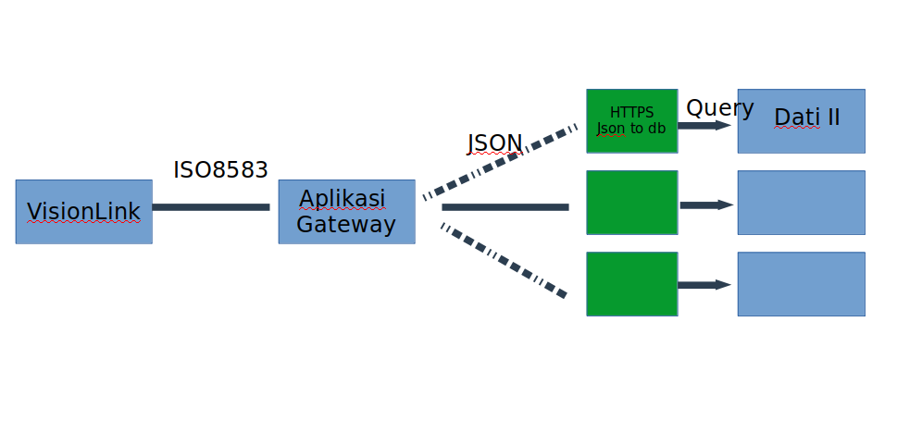

Gambar.. Arsitektur Aplikasi Gateway

**Deskripsi Proses:**

1. VLINK mengirim pesan ISO8583 ke Aplikasi Gateway
2. Aplikasi Gateway menerima pesan ISO8583 kemudian di kirim ke JSON Converter untuk diubah dalam bentuk JSON
3. Hasil dari JSON Converter di Query kan ke Aplikasi Kasda
4. **Data Flow Diagram Cek No.Rekening secara berkala**



Gambar . Data Flow Diagram Cek No.Rekening secara berkala

**Deskripsi Proses:**

* 1. Aplikasi Gateway melakukan query rekening Bank Sumsel Babel secara berkala ke database Kasda
  2. Data rekening yang diperoleh, diverifikasi ke VisionLink dengan ISO8583
  3. Hasil verifikasi dan informasi data rekening, di peroleh database Kasda dari VisionLink.
  4. Data hasil verifikasi di *insert* ke database Kasda

1. **Data Flow Diagram Proses Transaksi**



Gambar . Data Flow Diagram Proses Transaksi

**Deskripsi Proses:**

* 1. Ketika suatu transaksi memasuki VLINK, VLINK memimta untuk mengirim Transaksi Data tersebut ke PG untuk dilakukan pengecekan status.
  2. Laporan status permintaan pengiriman data transaksi dari VLINK ke PG.
  3. PG menerima permintaan dari VLINK dan juga menerima Data Transaksi, kemudian PG mengirim Permintaan ke Database tabel TrxSP2D / TrxSP2D_Potongan untuk mengambil status Permintaan pemeriksaan ke tabel TrxSP2D / TrxSP2D_Potongan.
  4. Laporan permintaan dari PG untuk mengambil status pemeriksaan yang akan dilakukan ke Database tabel TrxSP2D / TrxSP2D_Potongan.
  5. Database Tabel TrxSP2D / TrxSP2D_Potongan menerima permintaan pengecekan, kemudian melakukan pengecekan setelah itu melakukan pengiriman tanggapan berupa hasil pemeriksaan ke PG lagi.
  6. Laporan Tanggapan Status pengecekan dari Database tabel TrxSP2D / TrxSP2D_Potongan dengan pengecekan berbasis identitas untuk selanjutnya mengirim ke PG.
  7. PG menerima respons dari Database Tabel TrxSP2D / TrxSP2D_ Potongan, dan kemudian PG mengirimkan permintaan sebuah status pengecekan hasil tanggapan dari pemeriksaan identitas ke VLINK.
  8. Laporan Permintaan pengiriman tanggapan hasil pengecekan berbasis identitas PG yang dikirim ke VLINK.
  9. VLINK menerima hasil status pengecekan dari PG.
  10. Selanjutnya, pembayaran Kasda dilakukan oleh Teller dan CIB, jadi Kasda mengirim Permintaan pembayaran untuk segera diproses Teller dan CIB.
  11. Laporan proses Permintaan Pembayaran oleh Teller dan CIB dari Kasda.
  12. Teller dan CIB menerima permintaan proses Pembayaran, sebelum Teller dan CIB masuk melalui teller *formatter* (CIB akan terhubung ke VLINK untuk transaksi ini). Jadi, Teller dan CIB mengirim Data Format Permintaan untuk Transaksi Pembayaran ke VLINK melalui format dari teller.
  13. Laporan Permintaan Pemformatan Data untuk Transaksi Pembayaran ke VLINK melalui teller formatter dari Teller dan CIB.
  14. VLINK menerima Permintaan, lalu VLINK mengirimkan Respons ke Teller dan CIB bahwa VLINK terhubung dengan teller formatter.
  15. Laporan Tanggapan dari VLINK mengirim Respons ke teller dan CIB bahwa VLINK terhubung dengan teller formatter.
  16. Teller dan CIB menerima respons VLINK, lalu Teller dan CIB meneruskan respons persetujuan permintaan pembayaran ke Kasda lagi.
  17. Laporan tanggapan dari Teller dan CIB yang memberikan persetujuan permintaan Pembayaran kepada Kasda. Jadi tidak ada proses debit di IST, hanya proses kredit ke MPN melalui saluran yang ada. Maka setelah proses ini berjalan dapat dinyatakan Transaksi berhasil.
  18. Setelah transaksi berhasil, VLINK mengirim Permintaan ke PG untuk *Trigger* Pemutakhiran data tagihan di Kasda.
  19. Laporan Permintaan VLINK ke PG untuk *Trigger* Pembaruan data tagihan di Kasda.
  20. PG menerima permintaan *Trigger* dan kemudian PG memberikan permintaan untuk *Trigger* Pembaruan data Tagihan ke Kasda.
  21. Laporan Permintaan untuk *Trigger*  Pembaruan data Tagihan ke Kasda.
  22. Kasda menerima Permintaan untuk Memperbarui data Tagihan kemudian Kasda Memperbarui Tagihan Data dan mengirim Respons ke PG bahwa Pembaruan Data Tagihan telah selesai dilakukan.
  23. Laporan Tanggapan dari Kasda bahwa Pembaruan Data Tagihan selesai.